كارنامك علمي
مشخصات
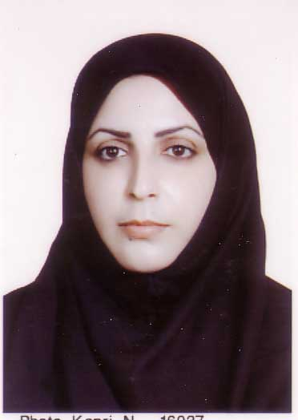
نام: بهناز
نام خانوادگی : دوران
عضو هیات علمی گروه روانشناسی بالینی دانشگاه علوم پزشکی بقیه الله عج

مدارک تحصيلی
دکتری: روان شناسی، عنوان رساله: نقش بازی های رايانه ای در شکل گيری هويت جوانان، دانشگاه تربيت مدرس، خرداد 1389
کارشناسی ارشد: روان شناسی، عنوان پايان نامه: بررسی رابطه بازيهای کامپيوتری و مهارتهای اجتماعی نوجوانان. دانشگاه تربيت مدرس، آبان 1380
کارشناسی: مهندسی کشاورزی (علوم و صنايع غذايي)، دانشگاه فردوسی مشهد، شهريور 1374
مقاله
- شجاعی، دهداری، نوری، دوران (1392) بررسی عوامل پیش بینی کننده میزان پرخاشگری در نوجوانان کاربر بازی های رایانه ای خشن در شهر قم،سال 1391. مجله دانشگاه علوم پزشکی قم،دوره هفتم، شماره سوم، صص 79-71.
- دوران، بهناز و همکاران (1391) بررسی چالش های اخلاقی در روانشناسان نظامی. فصلنامه روانشناسی نظامی، سال سوم، شماره نهم، صص 38-29.
- دوران، بهناز و همکاران (1391) نقش بازی های رایانه ای در شکل گیری هویت. مجله علوم رفتاری، دوره ششم، شماره 4، صص 306-299.
- دوران، بهناز (1391) بازی های آموزشی. دانشنامه ایرانی برنامه درسی، مدخل17 ـ 7ـ 5.
- دوران، بهناز و همکاران (1390) بررسی مدل شش بعدی فرايند شکل گيری هويت. مجله روانشناسی، سال پانزدهم، شماره3.
- دوران، بهناز و همکاران (1388) بازی های رايانه ای به روايت بازيکنان. فصلنامه مطالعات فرهنگی و ارتباطات، سال پنجم، شماره17.
- دوران، بهناز (1383) بازيهای رايانه ای: دو دهه پژوهش، دو کتاب به زبان فارسی. کتاب ماه علوم اجتماعی، سال هفتم، شماره دوازدهم، صص 26 ـ 22.
- دوران، بهناز (1382) عقده اديپ در آثار صمد بهرنگی. کتاب ماه کودک و نوجوان، سال ششم، شماره دوازدهم، صص 206 ـ 203.
- دوران، بهناز (1382) تاثير بازيهای رايانه ای ـ ويديويی بر هويت. مجله علوم تربيتی و روانشناسی، جلد چهارم، شماره دوم، صص 197 ـ 185.
- دوران، بهناز (1381) بررسی رابطه بازيهای رايانه ای و مهارتهای اجتماعی نوجوانان. مجله روانشناسی، سال ششم، شماره 1، صص 17 ـ 4.
- وارتمن، کميل ب. (1379) باور کنيد هر کدام دو مغز داريم نه يک مغز ( داستان يک پروژه تحقيقاتی). بهناز دوران. روزنامه جوان، سال دوم، شماره 488، دوشنبه 16 آبان، ص 9.

مقاله در سمينار/سخنرانی
- دوران، بهناز (1392) درمان اختلال پس از ضربه با استفاده از واقعیت مجازی. اولین همایش بازیهای رایانهای و ارتقای سلامت؛ وزارت بهداشت، درمان و آموزش پزشکی. اسفند 1392، تهران.
- دوران، بهناز (1392) حل تعارض. کنفرانس «مدیریت تعارض»؛ دانشگاه علوم پزشکی بقیه الله (عج)، دانشکده پرستاری.
- دوران، بهناز (1390) بازی های رايانه ای و تاثير آن بر هويت يابی کودکان و نوجوانان. سومين همايش سالانه " رسانه و سلامت روان"، دانشگاه علوم پزشکی تهران، معاونت بهداشتی، گروه سلامت روانی اجتماعی و اعتياد؛ آبان 1390، تهران.
- دوران، بهناز (1388) چگونه يک بازی رايانه ای مناسب انتخاب کنيم؟ نشست های بازی های رايانه ای، سومين جشنواره و نمايشگاه ملی رسانه های ديجيتال، مهر 1388، تهران.
- دوران، بهناز(1387) شيوه استفاده صحيح از بازی های رايانه ای. نشست های بازی های رايانه ای، دومين جشنواره و نمايشگاه ملی رسانه های ديجيتال، آبان 1387، تهران.
- دوران، بهناز (1385) بازيهای کامپيوتری و مهارتهای اجتماعی. Crossroads 2006 Conference; Istanbul Bilgi University; 20-23 July 2006
- دوران، بهناز (1384) چرا افراد جذب گلد کوئست مي شوند؟. همايش بررسی جنبه های فرهنگی ـ اجتماعی بازاريابی شبکه ای، دانشکده علوم اجتماعی دانشگاه تهران، 12 دی، تهران.
- دوران، بهناز (1384) رسانه های همگانی و امور جنسی. دومين کنگره سراسری خانواده و مشکلات جنسی، دانشگاه شاهد، 3 ـ 2 آذر، تهران.
- دوران، بهناز (1382) امتحان و اضطراب. همايش ارزشيابی در هزاره سوم، دانشکده علوم تربيتی و روانشناسی دانشگاه شيراز و سازمان آموزش و پرورش فارس، 17 ـ 16 شهريور، شيراز.

جوايز و افتخارات
- دريافت لوح زرين پژوهش از دومين جشنواره پژوهش های تجربی ابوريحان، 1390.
- دريافت لوح سپاس از بنياد ملی بازی های رايانه ای، 1387.
- دريافت لوح سپاس از سازمان ملی جوانان، 1382.
- تقدير شده در هفتمين دوره انتخابات پايان نامه سال دانشجويي، 1381.

